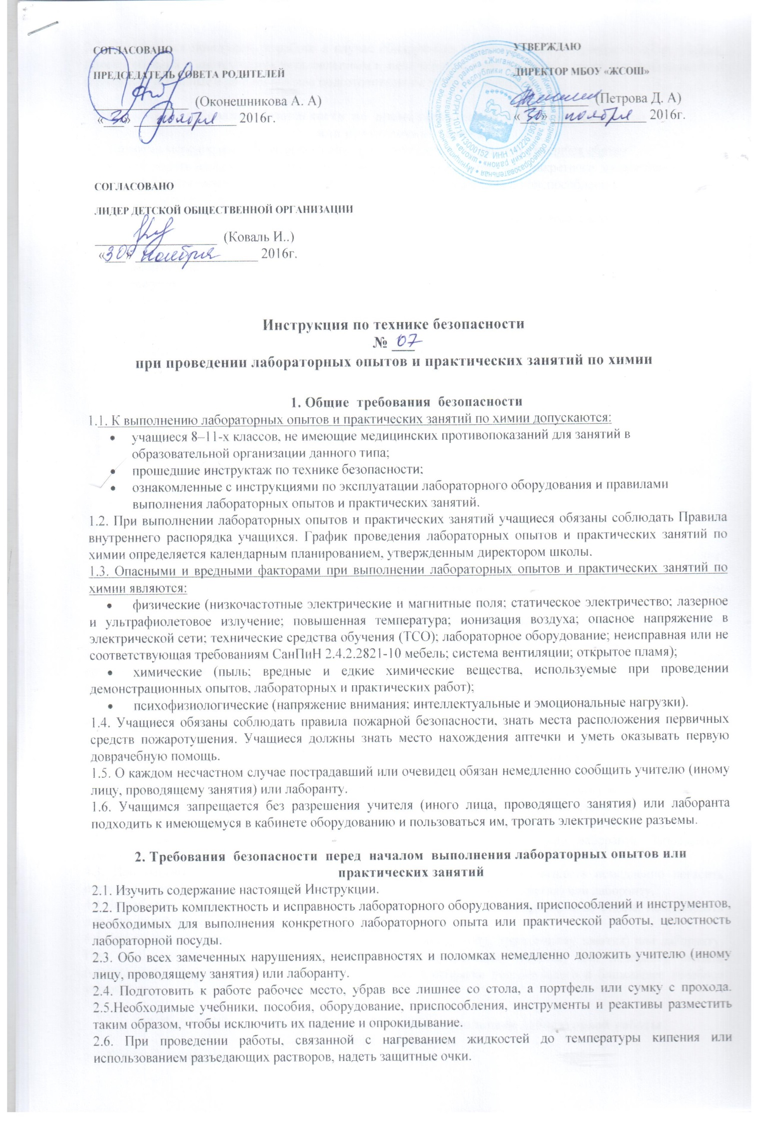
2.7. Запрещается приступать к работе в случае обнаружения несоответствия полученного оборудования, приспособлений и инструментов установленным в данном разделе требованиям, а также при невозможности выполнить указанные в данном разделе подготовительные к работе действия.

3. Требования безопасности во время выполнения лабораторных опытов

или практических занятий
3.1. Во время выполнения лабораторного опыта или практического занятия учащийся обязан:
- соблюдать настоящую инструкцию и инструкции по выполнению конкретного лабораторного опыта или практического занятия, правила эксплуатация оборудования и приспособлений;
- находиться на своем рабочем месте;
- неукоснительно выполнять все указания учителя (иного лица, проводящего занятия) и (или) лаборанта;
- соблюдать осторожность при обращении с оборудованием, приспособлениями и химическими реактивами;
- режущие и колющие инструменты класть на рабочем месте острыми концами от себя;
- при нагревании жидкости в пробирке или колбе использовать специальные держатели (штативы);
- для нагревания жидкостей использовать только тонкостенные сосуды, наполненные не более чем на треть;
- нагревать жидкости до кипения, использовать едкие растворы только в защитных очках;
- при работе с открытым огнем (спиртовка, сухое горючее) беречь одежду и волосы от возгорания;
- соблюдать осторожность при обращении с приборами и лабораторной посудой из стекла;
- следить за исправностью всех креплений в приборах и приспособлениях;
- не допускать попадания влаги на поверхность оборудования и химических реактивов;
- постоянно поддерживать порядок и чистоту на своем рабочем месте.
3.2.Учащимся запрещается:
- прикасаться к нагретым элементам оборудования, электрическим разъемам и открытому пламени;
- пробовать на вкус любые вещества;
- при использовании пипетки засасывать жидкость ртом;
- запрещается направлять острые концы колющих и режущих предметов на себя и других лиц;
- зажигать спиртовки одну от другой и задувать их пламя;
- оставлять без присмотра химические реактивы, включенное оборудование, приспособления, вычислительную и оргтехнику, ТСО;
- выполнять любые действия без разрешения учителя (иного лица, проводящего занятия) или лаборанта;
- выносить из кабинета и вносить в него любые предметы, приборы и оборудование без разрешения учителя (иного лица, проводящего занятия) или лаборанта.
3.3. Обо всех неполадках в работе оборудования необходимо ставить в известность учителя (иное лицо, проводящее занятия) или лаборанта. Запрещается самостоятельное устранение любых неисправностей используемого оборудования.
3.4. Необходимо поддерживать расстояние от глаз до тетради, которая должна быть хорошо освещена, в диапазоне 55–65 см.

4. Требования безопасности в аварийных ситуациях
4.1. При обнаружении неисправности в работе оборудования (нагревании, появлении искрения, запаха горелой изоляции, появлении посторонних звуков и т.п.) немедленно прекратить работу и сообщить об этом учителю (иному лицу, проводящему занятия) или лаборанту и действовать в соответствии с его указаниями.
4.2. При розливе водного раствора кислоты, щелочи, а также при рассыпании твердых реактивов немедленно проинформировать об этом учителя (иное лицо, проводящее занятия) или лаборанта. Запрещается самостоятельно проводить уборку любых веществ.
4.3. При разливе легковоспламеняющихся жидкостей или органических веществ немедленно погасить открытый огонь и сообщить об этом учителю (иному лицу, проводящему занятия) или лаборанту.
4.4.Не собирать руками осколки разбившейся лабораторной посуды или приборов из стекла, использовать для этих целей щеку и совок.
4.5.При получении травмы сообщить об этом учителю (иному лицу, проводящему занятия) или лаборанту. При необходимости помочь учителю (иному лицу, проводящему занятия) или лаборанту оказать пострадавшему первую помощь и оказать содействие в отправке пострадавшего в ближайшее лечебное учреждение.

5. Требования безопасности по окончании выполнения лабораторной работы

или практикума
5.1. Привести в порядок рабочее место.
5.2. Погасить источник открытого огня специальным колпачком, не задувать пламя ртом, а также не гасить его пальцами.
5.3. Сдать учителю (иному лицу, проводящему занятия) или лаборанту использованное оборудование, приспособления и приборы, отработанные растворы реактивов слить в стеклянную тару с крышкой емкостью не менее 3 л.
5.4. Тщательно вымыть руки с мылом.
5.5.При обнаружении неисправности мебели, оборудования, приборов проинформировать об этом учителя (иное лицо, проводящее занятия) и (или) лаборанта. С их разрешения организованно покинуть кабинет.

6. Заключительные положения
6.1.Проверка и пересмотр настоящей инструкции осуществляются не реже одного раза в 5 лет.
6.2.Инструкция должна быть досрочно пересмотрена в следующих случаях:
- при пересмотре межотраслевых и отраслевых правил и типовых инструкций по охране труда;
- при изменении условий проведения лабораторных опытов и (или) практических занятий по химии;
- при внедрении новой техники и (или) технологий;
- по результатам анализа материалов расследования аварий, несчастных случаев;
- по требованию представителей органов по труду субъектов Российской Федерации или органов федеральной инспекции труда.
6.3.Если в течение 5 лет со дня утверждения (введения в действие) настоящей инструкции условия выполнения лабораторных опытов и (или) практических занятий по химии не изменяются, то ее действие продлевается на следующие 5 лет.
6.4. Ответственность за своевременное внесение изменений и дополнений, а также пересмотр настоящей инструкции возлагается на инструктора-методиста по безопасности.

